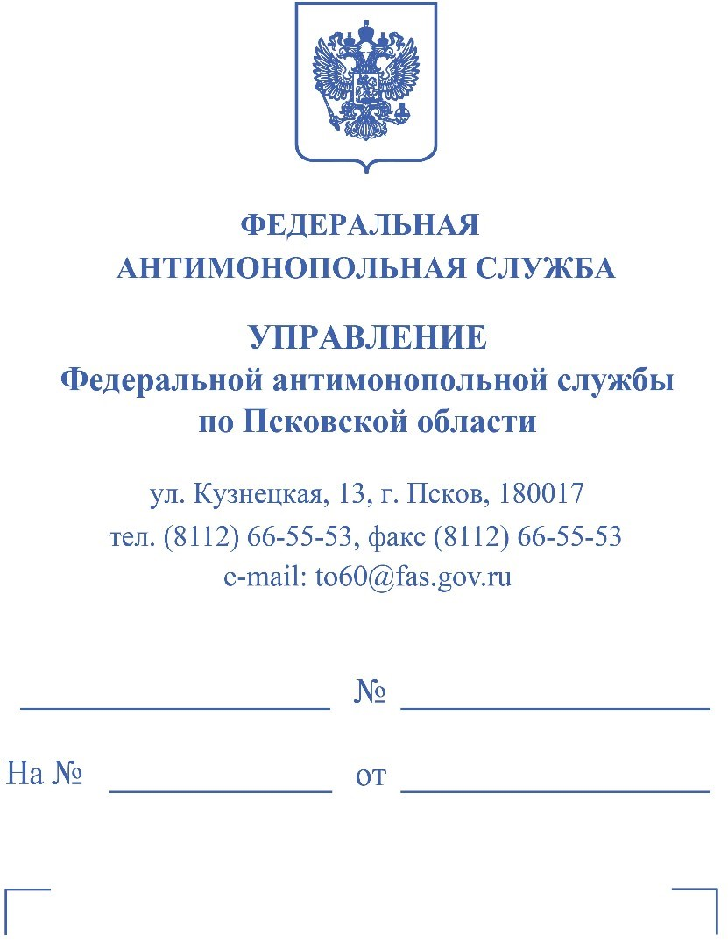
РЕШЕНИЕ по делу
№060/10/18.1-520/2023

«07» декабря 2023 года г. Псков

Комиссия Псковского УФАС России по рассмотрению жалоб в порядке, предусмотренном статьей 18.1 Федерального закона от 26.07.2006 г. № 135-ФЗ «О защите конкуренции» (далее – Комиссия) в составе:
ведущего заседание – руководителя Псковского УФАС России «…» - председателя Комиссии,
Членов комиссии:
начальника отдела контроля закупок, антимонопольного контроля органов власти и рекламы Псковского УФАС России «…»,
главного государственного инспектора отдела контроля закупок, антимонопольного контроля органов власти и рекламы Псковского УФАС России - «…»,
при участии представителя от Заказчика – «…» (доверенность №10141/01-01 от 24.11.2023) и представителя от Общества - «…» (доверенность от 01.06.2023),
рассмотрев с использованием системы видеоконференц-связи жалобу от участника закупки ООО «Прогресс системс» (далее - Заявитель) (исх.№231121/Т4 от 21.11.2023) на действия комиссии Муниципального предприятия г. Пскова «Псковские тепловые сети» при подведении итогов запроса котировок в электронной форме, участниками которого могут быть только субъекты малого и среднего предпринимательства на поставку сервера Нерпа для нужд МП г. Пскова «ПТС» (извещение №32312937396), в соответствии со статьей 18.1 Федерального закона от 26.07.2006 г. № 135-ФЗ «О защите конкуренции» (далее - Закон о защите конкуренции),

УСТАНОВИЛА:

30.11.2023 (вх. № 5611-ЭП/23) поступила жалоба участника закупки ООО «Прогресс системс» на действия комиссии Муниципального предприятия г. Пскова «Псковские тепловые сети» при подведении итогов запроса котировок в электронной форме на поставку сервера Нерпа.
Жалоба подана в срок, установленный частью 4 статьи 18.1 Закона о защите конкуренции, подготовлена в соответствии с требованиями части 6 статьи 18.1 данного Закона, в связи с чем подлежит принятию к рассмотрению Псковским УФАС России.
Информация о поступлении жалобы размещена на официальном сайте Псковского УФАС России https://pskov.fas.gov.ru/.
Согласно доводам подателя жалобы, его заявка необоснованно отклонена, поскольку Заявитель не является производителем требуемого товара, а сертификат на техническую поддержку выдается на конкретный товар с указанием серийного номера товара, Заявитель на момент подачи заявки, не имеет возможности предоставить требуемый сертификат.
Уведомлением Псковского УФАС России (исх. № АА/3940/23 от 21.11.2023) жалоба принята к рассмотрению.
Заказчик не согласился с доводами, изложенными в жалобе, представил письменную позицию (исх.№ 10207/08-04 от 24.11.2023), в которой просит признать жалобу необоснованной.
Уведомлением Псковского УФАС России (исх. № 4092/23 от 05.12.2023) стороны уведомлены об объявленном перерыве, Заказчику надлежит предоставить коммерческие предложения, использованные при обосновании начальной (максимально) цены контракта.
Рассмотрение жалобы состоялось 07.12.2023 в 15 часов 00 минут, с учетом перерыва, объявленного 30.11.2023 в 15.30, в связи с необходимостью получения дополнительной информации от Заказчика.
Изучив материалы жалобы, выслушав пояснения представителей Сторон, участвующих в рассмотрении жалобы, Комиссия пришла к следующим выводам:
Процедура закупки проводится в соответствии с требованиями Федерального закона от 18.07.2011 г. № 223-ФЗ «О закупках товаров, работ, услуг отдельными видами юридических лиц», а также Положением о закупке Муниципального предприятия г. Пскова «Псковские тепловые сети» (далее - Положение), утвержденным Приказом №79 от 07.06.2023.
08.11.2023 14:50 Заказчик разместил в Единой информационной системе в сфере закупок (далее - ЕИС) извещение № 32312937396 о проведении запроса котировок в электронной форме, участниками которого могут быть только субъекты малого и среднего предпринимательства на поставку сервера Нерпа для нужд МП г. Пскова «ПТС».
Начальная (максимальная) цена договора - 2 466 666,00 рублей.
Дата начала срока подачи заявок - 09.11.2023.
Дата и время окончания подачи заявок - 15.11.2023 17:00 (МСК).
В соответствии с частью 1 статьи 18.1 Федерального закона № 135-ФЗ от 26.07.2006 «О защите конкуренции» (далее - Закон о защите конкуренции), антимонопольный орган рассматривает жалобы на действия (бездействие) юридического лица, организатора торгов, оператора электронной площадки, конкурсной комиссии или аукционной комиссии при организации и проведении торгов, заключении договоров по результатам торгов либо в случае, если торги, проведение которых является обязательным в соответствии с законодательством Российской Федерации, признаны несостоявшимися, а также при организации и проведении закупок в соответствии с Федеральным законом от 18.07.2011 № 223-ФЗ «О закупках товаров, работ, услуг отдельными видами юридических лиц», за исключением жалоб, рассмотрение которых предусмотрено законодательством Российской Федерации о контрактной системе в сфере закупок товаров, работ, услуг для обеспечения государственных и муниципальных нужд.
Согласно пункту 1 статьи 1 Федерального закона от 18.07.2011 № 223-ФЗ «О закупках товаров, работ, услуг отдельными видами юридических лиц» (далее - Закон о закупках), целями регулирования Закона о закупках является, в том числе создание условий для своевременного и полного удовлетворения потребностей юридических лиц в товарах, работах, услугах с необходимыми показателями цены, качества и надежности.
Согласно части 1 статьи 2 Закона о закупках, при закупке товаров, работ, услуг заказчики руководствуются Конституцией Российской Федерации, Гражданским кодексом Российской Федерации, настоящим Федеральным законом, другими федеральными законами и иными нормативными правовыми актами Российской Федерации, а также принятыми в соответствии с ними и утвержденными с учетом положений части 3 настоящей статьи правовыми актами, регламентирующими правила закупки.
В соответствии с частью 2 статьи 2 Закона о закупках, положение о закупке является документом, который регламентирует закупочную деятельность заказчика и должен содержать требования к закупке, в том числе порядок подготовки и проведения процедур закупки (включая способы закупки) и условия их применения, порядок заключения и исполнения договоров, а также иные связанные с обеспечением закупки положения.
В соответствии с частью 6 статьи 3 Закона о закупках, заказчик определяет требования к участникам закупки в документации о конкурентной закупке в соответствии с положением о закупке.
Не допускается предъявлять к участникам закупки, к закупаемым товарам, работам, услугам, а также к условиям исполнения договора требования и осуществлять оценку и сопоставление заявок на участие в закупке по критериям и в порядке, которые не указаны в документации о закупке. Требования, предъявляемые к участникам закупки, к закупаемым товарам, работам, услугам, а также к условиям исполнения договора, критерии и порядок оценки и сопоставления заявок на участие в закупке, установленные заказчиком, применяются в равной степени ко всем участникам закупки, к предлагаемым ими товарам, работам, услугам, к условиям исполнения договора.
Согласно пункту 1 части 10 статьи 4 Закона о закупках, заказчик сам устанавливает требования к качеству, техническим характеристикам товара, работы, услуги, к их безопасности, к функциональным характеристикам (потребительским свойствам) товара, к размерам, упаковке, отгрузке товара, к результатам работы и иные требования, связанные с определением соответствия поставляемого товара, выполняемой работы, оказываемой услуги потребностям Заказчика.
В соответствии с подпунктом 3 пункта 1 статьи 3 Закона о закупках, при закупке товаров, работ, услуг заказчик должен руководствоваться принципом целевого и экономически эффективного расходования денежных средств на приобретение товаров, работ, услуг (с учетом при необходимости стоимости жизненного цикла закупаемой продукции) и реализации мер, направленных на сокращение издержек заказчика.
Согласно части 1 статьи 1 Закона о закупках, заказчик должен определять их в соответствии с основными целями Закона о закупках, в том числе создавая условия для своевременного и полного удовлетворения своих потребностей в товарах, работах, услугах с необходимыми показателями цены, качества и надежности, эффективного использование денежных средств, расширение возможностей участия юридических и физических лиц в закупке товаров, работ, для нужд заказчиков и стимулирование такого участия, развитие добросовестной конкуренции, обеспечение гласности и прозрачности закупки, предотвращение коррупции и других злоупотреблений.
Согласно доводу жалобы, Заказчиком неправомерно отклонена заявка Заявителя, поскольку Заявитель не является производителем требуемого товара, а сертификат на техническую поддержку выдается на конкретный товар с указанием серийного номера товара, Заявитель на момент подачи заявки, не имеет возможности предоставить требуемый сертификат.
В соответствии с протоколом №32312937396 от 16.11.2023 рассмотрения заявок на участие в запросе котировок в электронной форме, участниками которого могут являться только субъекты малого и среднего предпринимательства, заявка Заявителя (участник №4391), отклонена, в связи с несоответствием продукции, указанной в заявке на участие в закупке, требованиям документации. Предложение поставщика не содержит полного перечня товара-отсутствует позиция 2 (сертификат на техническую поддержку.
На основании пункта 5.4.3. Положения о закупках комиссия по закупкам рассматривает заявки на участие в запросе котировок на предмет их соответствия требованиям законодательства, настоящего Положения и извещения о проведении запроса котировок. Оцениваются только заявки, допущенные комиссией по результатам рассмотрения. Комиссия по закупкам при рассмотрении заявок на соответствие требованиям законодательства, настоящего Положения и извещения о проведении запроса котировок обязана отказать участнику в допуске в случаях, установленных п. 1.10.1 настоящего Положения о закупках.
Согласно п. 1.10.1 Положения о закупках, Комиссия по закупкам отказывает участнику закупки в допуске к участию в процедуре закупки в следующих случаях:
1) выявлено несоответствие участника хотя бы одному из требований, перечисленных в п. 1.9.1 настоящего Положения;
2) участник закупки и (или) его заявка не соответствуют иным требованиям документации о закупке (извещению о проведении запроса котировок) или настоящего Положения;
3) участник закупки не представил документы, необходимые для участия в процедуре закупки;
4) в представленных документах или в заявке указаны недостоверные сведения об участнике закупки и (или) о товарах, работах, услугах;
5) участник закупки не предоставил обеспечение заявки на участие в закупке, если такое обеспечение предусмотрено документацией о закупке.
В составе заявки № 4391(Заявителя) указана одна позиция Сервер, серии SRS Didital Server (Россия).
Вместе с тем, в пункте 1.4. закупочной документации установлен следующий предмет договора с указанием количества поставляемого товара, объема выполняемой работы, оказываемой услуги:
Сервер NERPA NORD D5520 ( 2U312 / 2x Xeon 6238 / 12x DDR4 32GB RDIMM 3200 / 2x SSD SATA 480GB 2.5" DWPD1.3 / 6x SSD SAS 1920GB 2.5" DWPD1 / RAID 0/1/10/5/50/6/60 2GB / BBU / 2x 1GbE RJ45 LAN ports on-board / 2x 10GbE RJ45 LAN ports / 2x 1200W Power / 1YSTD) - 1 штука;
NRP-SRV 5x8xOSR-2Y: Сертификат на техническую поддержку 2 года-1 штука.
В данном пункте также установлено, что более подробная информация о количестве поставляемого товара, объеме выполняемых работ, оказываемых услуг, указана разделах «спецификация» и/или «Проект договора», являющихся неотъемлемой частью извещения о закупке.
Пунктом 1.1. проекта договора также установлено, что поставщик обязуется передать в собственность в обусловленный настоящим договором срок, а Заказчик принять и оплатить сервер (далее «товар») ( Приложение №1 Техническое задание):
№ | Наименование | Кол-во, шт. | Цена за шт., руб. | Сумма, руб.
1 | D5520 041023MM01: Сервер NERPA NORD D5520 ( 2U312 / 2x Xeon 6238 / 12x DDR4 32GB RDIMM 3200 / 2x SSD SATA 480GB 2.5" DWPD1.3 / 6x SSD SAS 1920GB 2.5" DWPD1 / RAID 0/1/10/5/50/6/60 2GB / BBU / 2x 1GbE RJ45 LAN ports on-board / 2x 10GbE RJ45 LAN ports / 2x 1200W Power / 1YSTD ) | 1
2 | NRP-SRV 5x8xOSR-2Y: Сертификат на техническую поддержку 2 года | 1
В соответствии с пунктом 2.1.1. закупочной документации, установлено, что участник закупки должен изучить все инструкции, формы, условия, технические условия и другую информацию, содержащуюся в извещении о закупке, а также разъяснения извещения о закупке в случае их наличия. Никакие претензии Заказчику закупки не будут приниматься на том основании, что участник закупки не понимал какие-либо вопросы. Неполное представление информации, запрашиваемой в извещении о закупке, или же подача заявки, не отвечающей требованиям извещения о закупке, является основанием для признания заявки не соответствующей требованиям извещения о закупке и отклонения участника от участия в закупке.
В соответствии с пунктом 1 части 10 статьи 4 Закона о закупках, в документации о конкурентной закупке должны быть указаны требования к безопасности, качеству, техническим характеристикам, функциональным характеристикам (потребительским свойствам) товара, работы, услуги, к размерам, упаковке, отгрузке товара, к результатам работы, установленные заказчиком и предусмотренные техническими регламентами в соответствии с законодательством Российской Федерации о техническом регулировании, документами, разрабатываемыми и применяемыми в национальной системе стандартизации, принятыми в соответствии с законодательством Российской Федерации о стандартизации, иные требования, связанные с определением соответствия поставляемого товара, выполняемой работы, оказываемой услуги потребностям заказчика.
Если Заказчиком в документации о закупке не используются установленные в соответствии с законодательством Российской Федерации о техническом регулировании, законодательством Российской Федерации о стандартизации требования к безопасности, качеству, техническим характеристикам, функциональным характеристикам (потребительским свойствам) товара, работы, услуги, к размерам, упаковке, отгрузке товара, к результатам работы, в документации о закупке должно содержаться обоснование необходимости использования иных требований, связанных с определением соответствия поставляемого товара, выполняемой работы, оказываемой услуги потребностям Заказчика.
На основании пункта 1 части 6.1 статьи 3 Закона о закупках, при описании в документации о конкурентной закупке предмета закупки Заказчик должен руководствоваться следующим правилом, а именно: в описании предмета закупки указываются функциональные характеристики (потребительские свойства), технические и качественные характеристики, а также эксплуатационные характеристики (при необходимости) предмета закупки.
Вместе с тем, ни Гражданский кодекс Российской Федерации, ни Закон о закупках не содержат закрытого перечня требований, которые могут предъявляться к участникам и предмету закупки, либо прямого запрета на применение какого-либо требования.
Организатор торгов самостоятельно определяет их, исходя из потребностей и особенностей деятельности каждого отдельного заказчика, с учетом требований частей 1, 6.1 статьи 3 Закона о закупках.
В соответствии с п. 6 «Обзора судебной практики по вопросам, связанным с применением Федерального закона от 18.07.2011 № 223-ФЗ «О закупках товаров, работ, услуг отдельными видами юридических лиц» (утв. Президиумом Верховного Суда РФ 16.05.2018), Закон о закупках не обязывает заказчиков допускать к участию в закупке всех хозяйствующих субъектов, имеющих намерение получить прибыль в результате заключения договора. Иное противоречило бы принципу целевого и экономически эффективного расходования денежных средств, сокращения издержек заказчика, закрепленному п. 3 ч. 1 ст. 3 Закона о закупках и предполагающему наличие у заказчика права на установление в закупочной документации способствующих тому требований к участникам закупки.
Исходя из вышеизложенного, отклонение заявки № 4391 (Заявителя) было не ввиду отсутствия сертификат на техническую поддержку в составе заявке, а за неуказание позиции «Сертификат на техническую поддержку 2 года».
Заявитель ошибочно полагает, что он должен был предоставить в составе заявки данный сертификат, поскольку закупочная документации не содержит такого требования.
Представитель Заказчика также подтвердил, что сертификат в составе заявки не требовался, только указание данной позиции, предоставить его необходимо при исполнении договора.
Комиссия изучила все заявки на участие в закупке и установила, что два других участника закупки указали в составе заявки на наличие сертификата, при этом в составе заявки его не прикладывали, что соответствует требованиям закупочной документации.
На основании изложенного, Комиссия Псковского УФАС России приходит к выводу о необоснованности довода Заявителя.
В силу части 10 статьи 3 Закона о закупках любой участник закупки вправе обжаловать в антимонопольном органе в порядке, установленном статьей 18.1 Федерального закона от 26 июля 2006 года № 135-ФЗ «О защите конкуренции», с учетом особенностей, установленных настоящей статьей, действия (бездействие) заказчика, комиссии по осуществлению закупок, оператора электронной площадки при закупке товаров, работ, услуг, если такие действия (бездействие) нарушают права и законные интересы участника закупки.
Обжалование осуществляется в следующих случаях:
1) осуществление заказчиком закупки с нарушением требований настоящего Федерального закона и (или) порядка подготовки и (или) осуществления закупки, содержащегося в утвержденном и размещенном в единой информационной системе положении о закупке такого заказчика;
2) нарушение оператором электронной площадки при осуществлении закупки товаров, работ, услуг требований, установленных настоящим Федеральным законом;
3) неразмещение в единой информационной системе положения о закупке, изменений, внесенных в указанное положение, информации о закупке, информации и документов о договорах, заключенных заказчиками по результатам закупки, а также иной информации, подлежащей в соответствии с настоящим Федеральным законом размещению в единой информационной системе, или нарушение сроков такого размещения;
4) предъявление к участникам закупки требований, не предусмотренных документацией о конкурентной закупке;
5) осуществление заказчиками закупки товаров, работ, услуг в отсутствие утвержденного и размещенного в единой информационной системе положения о закупке и без применения положений Федерального закона от 5 апреля 2013 года № 44-ФЗ «О контрактной системе в сфере закупок товаров, работ, услуг для обеспечения государственных и муниципальных нужд», предусмотренных частью 8.1 настоящей статьи, частью 5 статьи 8 настоящего Федерального закона, включая нарушение порядка применения указанных положений;
6) неразмещение в единой информационной системе информации или размещение недостоверной информации о годовом объеме закупки, которую заказчики обязаны осуществить у субъектов малого и среднего предпринимательства.
Указанная норма Закона о закупках носит императивный характер и приведенный в ней перечень оснований для обжалования действий (бездействия) заказчика в антимонопольный орган является исчерпывающим, соответственно положения статьи 18.1 Закона о защите конкуренции должны применяться с учетом данной нормы.
Таким образом, в действиях Заказчика не установлено нарушений порядка проведения торгов, предусмотренных частью 10 статьей 3 Федерального закона от 18.07.2011 г. № 223-ФЗ «О закупках товаров, работ, услуг отдельными видами юридических лиц».
Руководствуясь частью 20 статьи 18.1 и пунктом 3.1 части 1 статьи 23 Федерального закона № 135-ФЗ от 26.07.2006 «О защите конкуренции», Комиссия Псковского УФАС России,

РЕШИЛА:

Признать жалобу ООО «Прогресс системс» необоснованной.

Настоящее решение может быть обжаловано в суде, арбитражном суде в течение трех месяцев в установленном законом порядке.

